Министерство образования и науки Российской Федерации
Государственное образовательное учреждение высшего профессионального образования
Уфимский Государственный Авиационный Технический Университет

407.52.19.000000 ПЗ
407.52.03.000000 ПЗ
Исследование неуправляемых выпрямителей.

Выполнили: ст. гр. СПР-406
Зевиг В. Г.
Кузнецова И. А.
Проверил: Мударисов Д. Ф.

Уфа 2004

Исследование неуправляемых выпрямителей.

Цель работы:
Изм.
Лист
№ докум.
Подпись
Дата
Лист
2
4072.066 000000 ПЗ
Разраб.
Казакова,Осипов,
Провер.
Реценз.
Н. Контр.
Утверд.
Исследование неуправляемых выпрямителей
Лит.
Листов
6
УГАТУ МКС-413
Ознакомление на практике с некоторыми схемами выпрямителей однофазного питания, исследование их характеристик, режимов работы, построение осциллограмм.

Схемы, используемые при выполнении работы:

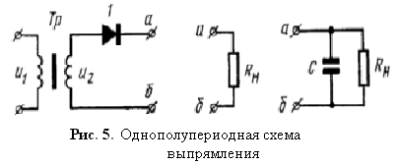

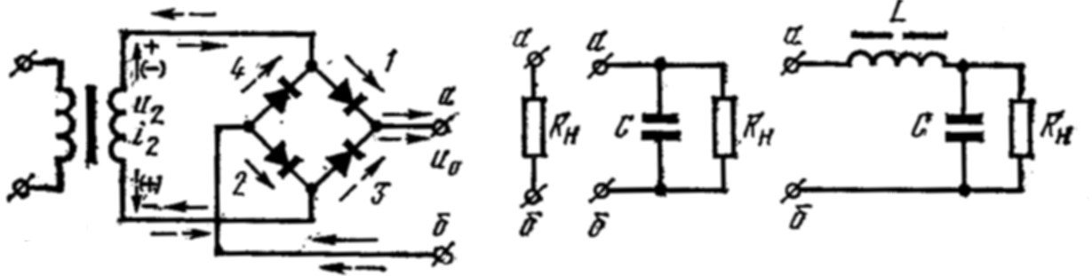

Рис.8 Однофазная мостовая схема выпрямителя.

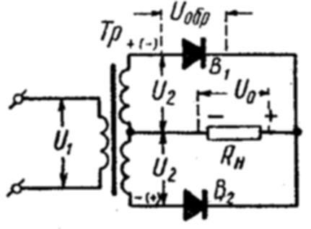

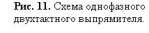

Порядок выполнения работы:
Изм.
Лист
№ докум.
Подпись
Дата
Лист
3
4072.066 000000 ПЗ
- Однополупериодная схема выпрямления с активной нагрузкой (рис. 5):
Результаты измерения:
Осциллограмма в характерных точках схемы:


U₂ = 18 В
I₂ = 40 мкА
R_{н} =100 Ом

Среднее значение выпрямленного напряжения U₀:
$U_{0}=\frac{\sqrt{2}}{π}U_{2}=\frac{\sqrt{2}}{3,\text{14}}\text{18}=8,\text{107}$ В
Значение обратного напряжения на вентиле U_{обр.т.} :
U_{обр.т}.=3,14 U₀=3,148,107=25,45 В
Действующее значение тока вентиля I_{в} :
I_{в}=1,57I₀=1,57${U_{0}}/{R_{н}}$=1,57$8,{\text{107}}/{\text{100}}$=0,127 А
- Однополупериодная схема выпрямления с активно-емкостной нагрузкой (рис 5):
Результаты измерения:
U₂ = 48 В
I₂ = 112 мкА
R_{н} =100 Ом

U₀ = U₂/В =
U_{обр.т}.=2.82*B* U₀=
I_{в} =D*I₀ =

Осциллограмма в характерных точках схемы
- Однофазная мостовая схема выпрямления с активной нагрузкой: (рис. 8):
Изм.
Лист
№ докум.
Подпись
Дата
Лист
4
4072.066 000000 ПЗ
4072.066 000000 ПЗ
Результаты измерения:
Осциллограмма в характерных точках схемы:

U₂ = 36 В
I₂ = 80 мкА
R_{н} =100 Ом

Среднее значение выпрямленного напряжения U₀:
$U_{0}=0,9⋅U_{2}=0,9⋅\text{36}=\text{32},4$ В
Значение обратного напряжения на вентиле U_{обр.т.} :
U_{обр.т}.=1,57 U₀=1,5732,4=50,8 В
Действующее значение тока вентиля I_{в} :
I_{в}=0,785 I₀=0,7850,5${U_{0}}/{R_{н}}$=0,785$0,5⋅\text{32},4/{\text{100}}$= 0,127А:

- Однофазная мостовая схема выпрямления с активно-емкостной нагрузкой (рис. 8):
Изм.
Лист
№ докум.
Подпись
Дата
Лист
4072.066 000000 ПЗ
4072.066 000000 ПЗ
Результаты измерения:
Сняли осциллограмму в характерных точках схемы:

U₂ = 52 В
I₂ = 125 мкА
R_{н} =100 Ом

U₀=U₂/В=
U_{обр.т}.=1.41*B*U₀=
I_{в}=0,5*D*I₀=
- Однофазная мостовая схема выпрямления с индуктивной нагрузкой (рис. 8):
Изм.
Лист
№ докум.
Подпись
Дата
Лист
5
4072.066 000000 ПЗ
4072.066 000000 ПЗ
Результаты измерения:
Осциллограмма в характерных точках схемы:

U₂ = 36 В
I₂ = 110 мкА
R_{н} =100 Ом

Среднее значение выпрямленного напряжения U₀:
$U_{0}=0,9⋅U_{2}=0,9⋅\text{36}=\text{32},4$ В
Значение обратного напряжения на вентиле U_{обр.т.} :
U_{обр.т}.=1,57 U₀=1,5732,4=50,8 В
Действующее значение тока вентиля I_{в} :
I_{в}=0,707 I₀=0,7070,5${U_{0}}/{R_{н}}$=0,707$0,5⋅\text{32},4/{\text{100}}$= 0,114А:
- Однофазная двухтактная схема выпрямления с активной нагрузкой
(рис. 11):
Результаты измерения:
Осциллограмма в характерных точках схемы:

U₂ = 18 В
I₂ = 40 мкА
R_{н} =100 Ом

Среднее значение выпрямленного напряжения U₀:
$U_{0}=0,9⋅U_{2}=0,9⋅\text{18}=\text{16},2$ В
Значение обратного напряжения на вентиле U_{обр.т.} :
U_{обр.т}.=1,57 U₀=1,5716,2=25,4 В
Действующее значение тока вентиля I_{в} :
I_{в}=0,78 I₀=0,780,9${U_{2}}/{R_{н}}$=0,78${0,9⋅\text{18}}/{\text{100}}$= 0,126А:

Вывод:

Ознакомились на практике с некоторыми схемами выпрямителей однофазного питания, исследовали их характеристик, режимы работы и построили осциллограммы.
Изм.
Лист
№ докум.
Подпись
Дата
Лист
6
4072.066 000000 ПЗ

